GL03

PERENCANAAN, DESKRIPSI, DAN HASIL
UJI PERANGKAT LUNAK
SISTEM PENJADWALAN KARYA AKHIR

untuk:
STEI ITB

Dipersiapkan oleh:
Kelompok 03 :
23513018 – Rian Andrian
23513030 – Rickard Elsen
23513076 – Hastie Audytra
23513123 – M Akberita Djafar
23513190 – Lio Franklyn Kemit

Departemen Teknik Informatika - Institut Teknologi Bandung
Jl. Ganesha 10, Bandung 40132

 | Departemen Teknik Informatika ITB | Nomor Dokumen |  | Halaman
 | Departemen Teknik Informatika ITB | GL03-G03 <03:03> |  | <#>/<jml #
 | Departemen Teknik Informatika ITB | Revisi | 02 | Tgl: 10 Mei 2014
DAFTAR PERUBAHAN
Revisi | Deskripsi
A | Penambahan informasi ketersediaan ruangan dan penguji ketika pembuatan jadwal seminar/sidang
B | Perububahan User Interface dari bootstrap ke facelets
C
D
E
F
G

INDEX  TGL | - | A | B | C | D | E | F | G
Ditulis oleh |  | Rian | Rian
Diperiksa oleh |  | Rickard | Hastie
Disetujui oleh |  | Lio | Lio

Daftar Halaman Perubahan
Halaman | Revisi | Halaman | Revisi
index | - Menampilkan informasi jadwal terbaru seminar dan sidang  - Menampilkan Pengumuman yang sekiranya perlu untuk diumumkan

Daftar Isi

Pendahuluan 7
1.1 Tujuan Pembuatan Dokumen 7
1.2 Deskripsi Umum Sistem 7
1.3 Deskripsi Dokumen (Ikhtisar) 8
1.4 Definisi dan Singkatan 8
1.5 Aturan Penamaan dan Penomoran 9
1.6 Dokumen Referensi 9
2 Lingkungan Pengujian Perangkat Lunak 9
2.1 Perangkat Lunak Pengujian 9
2.2 Perangkat Keras Pengujian 9
2.3 Material Pengujian 9
2.4 Sumber Daya Manusia 11
2.5 Prosedur Umum Pengujian 11
2.5.1 Pengenalan dan Latihan 11
2.5.2 Persiapan Awal 11
2.5.3 Pelaksanaan 12
2.5.4 Pelaporan Hasil 12
3 Identifikasi dan Rencana Pengujian 13
4 Deskripsi dan Hasil Uji 14
4.1 Identifikasi kelas pengujian antarmuka pengguna 14
4.1.1 Identifikasi butir pengujian fungsi login 14
4.1.2 Identifikasi butir pengujian Create Kalender 15
4.1.3 Identifikasi butir pengujian search jadwal 16
4.1.4 Identifikasi butir pengujian input kesediaan jadwal 17
4.1.5 Identifikasi butir pengujian input kesediaan Menguji 18
4.1.6 Identifikasi butir pengujian Create Jadwal 19
5 Keterunutan Kebutuhan 20

Daftar Gambar

Gambar 1 Halaman home/index sistem penjadwalan karya akhir 10
Gambar 2 Halaman login 11

Daftar Tabel
Tabel 1 Identifikasi dan rencana pengujian 13
Tabel 2 Identifikasi butir pengujian fungsi login 14
Tabel 3 Identifikasi butir pengujian Create Kalender 15
Tabel 4 Identifikasi butir pengujian search jadwal 16
Tabel 5 Identifikasi butir pengujian input kesediaan jadwal 17
Tabel 6 Identifikasi butir pengujian input kesediaan Menguji 18
Tabel 7 Identifikasi butir pengujian Create Jadwal 20
Tabel 8 Keterunutan kebutuhan 20

Pendahuluan

Tujuan Pembuatan Dokumen
Dokumen ini akan berisi perancangan, deskripsi dan hasil uji perangkat lunak untuk Aplikasi Penjadwalan Karya Akhir. Untuk penamaan dokumen ini selanjutnya akan digunakan istilah PDHUPL. PDHUPL ini akan digunakan untuk menguji seluruh sistem Aplikasi Penjadwalan Karya Akhir.

Deskripsi Umum Sistem
Aplikasi Penjadwalan Karya Akhir adalah aplikasi yang membantu mengelola proses penjadwalan seminar/sidang karya akhir mahasiswa dijurusan Informatika STEI ITB. Aplikasi dapat menangani proses penjadwalan dimulai dari pendaftaran, kalender, waktu dan tempat, sampai status seminar/sidang. Dalam hal ini, semua history dapat ditelusuri dan terekam oleh sistem. Alur kerjanya adalah sebagai berikut :
- Koordinator membuat kalender yang merepresentasikan rentang waktu seminar/sidang. Kalender ini direkam oleh aplikasi dan dijadikan acuan penjadwalan seminar/sidang dan pengisian ketersediaan menguji oleh dosen penguji.
- Aplikasi mengirim notifikasi kepada semua dosen pembimbing dan penguji yang berisi permintaan untuk mengisi jadwal kesediaan menguji. Jadwal yang diisikan oleh pembimbing dan penguji akan direkam untuk dijadikan rujukan pembimbing memilih penguji.
- Aplikasi menampilkan daftar mahasiswa yang telah mendaftar. Pembimbing mengatur jadwal sidang/seminar mahasiswa bimbingannya lalu memilih penguji yang available pada hari itu.
- Aplikasi mengirimkan notification kepada calon penguji..
- Apabila calon penguji setuju, jadwal yang telah ditentukan di lock oleh sistem. Jika penguji tidak setuju, sistem mengirimkan notifikasi kepada pembimbing dilengkapi dengan daftar calon penguji pengganti yang available pada hari yang ditentukan agar pembimbing bisa memilih penguji pengganti
- Ketika semua fix, jadwal akan di create oleh aplikasi
- Jika pada H-3 yang dijadwalkan oleh pembimbing belum ada penguji yang bersedia, maka sidang/seminar tersebut tidak jadi dilaksanakan dan menunggu periode berikutnya
- Aplikasi menyimpan data pelaksanaan sidang/seminar yang dilaksanakan

Deskripsi Dokumen (Ikhtisar)
Dokumen PDHUPL ini dibagi menjadi empat bagian utama. Bagian utama berisi penjelasan tentang dokumen PDHUPL yang mencakup tujuan pembuatan dokumen ini, lingkup masalah yang diselesaikan oleh perangkat lunak yang dikembangkan, definisi, referensi dan deskripsi umum.
Bagian kedua berisi penjelasan secara umum mengenai lingkup pengujian perangkat lunak yang meliputi fungsi dari perangkat lunak, , batasan, dan asumsi yang diambil dalam pengembangan perangkat lunak.
Bagian ketiga berisi identifikasi dan rencana pengujian yang dibagi menjadi beberapa sub bagian untuk mengenali kondisi umum pengujian yang dilakukan serta kelas pengujian yang akan dilakukan. Bagian ini menjelaskan lingkup keseluruhan dari perencanaan pengujian. Dari sejumlah requirement yang akan diuji yang dituliskan di SKPL.
Bagian keempat berisi deskripsi hasil uji. Bagian ini diuraikan untuk setiap butir uji yang ada. Setiap butir uji yang ada di sana dijelaskan rinciannya dalam tabel

Definisi dan Singkatan
- PDHUPL adalah Perancangan, Deskripsi dan hasil uji Perangkat Lunak, dan merupakan dokumen pengujian dari perangkat lunak yang dikembangkan.
- FRxx adalah kode yang merepresentasikan kebutuhan (requirement) fungsional pada payroll application yang merupakan kode perangkat lunak, FR adalah kode fase dan xx adalah digit/nomor kebutuhan (requirement) fungsional.
- NFRxx adalah kode yang merepresentasikan kebutuhan (requirement) non-fungsional pada payroll application yang merupakan kode perangkat lunak, NFR adalah kode fase dan xx adalah digit/nomor kebutuhan (requirement) non-fungsional.
- Use case diagram merupakan diagram yang menggambarkan fungsionalitas yang diharapkan dari sebuah sistem. Yang ditekankan adalah “apa” yang diperbuat sistem, dan bukan “bagaimana”. Sebuah use case merepresentasikan sebuah interaksi antara aktor dengan sistem.
- TCxx adalah kode yang merepresentasikan Test Case pada pengujian perangkat lunak

Aturan Penamaan dan Penomoran
N/A

Dokumen Referensi
- SRS Sistem penjadwalan karya akhir
- Dokumen Teknis Pengembangan sistem penjadwalan karya akhir

Lingkungan Pengujian Perangkat Lunak
Bagian ini akan dibagi menjadi beberapa sub bab, untuk menjelaskan lingkungan yang dibutuhkan dalam pengujian perangkat lunak. Bagian ini juga menjelaskan rencana implementasi dan pengendalian sumber daya (perangkat lunak, perangkat keras dan dari sisi persiapan organisasi) yang akan melakukan pengujian kualifikasi formal.

Perangkat Lunak Pengujian
- Junit adalah pustaka unit testing untuk java yang akan digunakan untuk melakukan pengujian setiap unit pada sistem penjadwalan karya akhir.
- Mockito adalah pustaka yang digunakan untuk membuat sebuah mock object sebagai Stub untuk pengujian sebuah unit yang memerlukan unit lain namun unit tersebut belum selesai dikerjakan

Perangkat Keras Pengujian
N/A

Material Pengujian
Berikut adalah materi-materi yang akan digunakan dalam pengujian sistem penjadwalan karya akhir ini, diantaranya :
- SRS
- Listing Program
- Mockup Program
Tampilan sistem penjadwalan karya akhir yang pertama kali akan muncul adalah sebagai berikut:
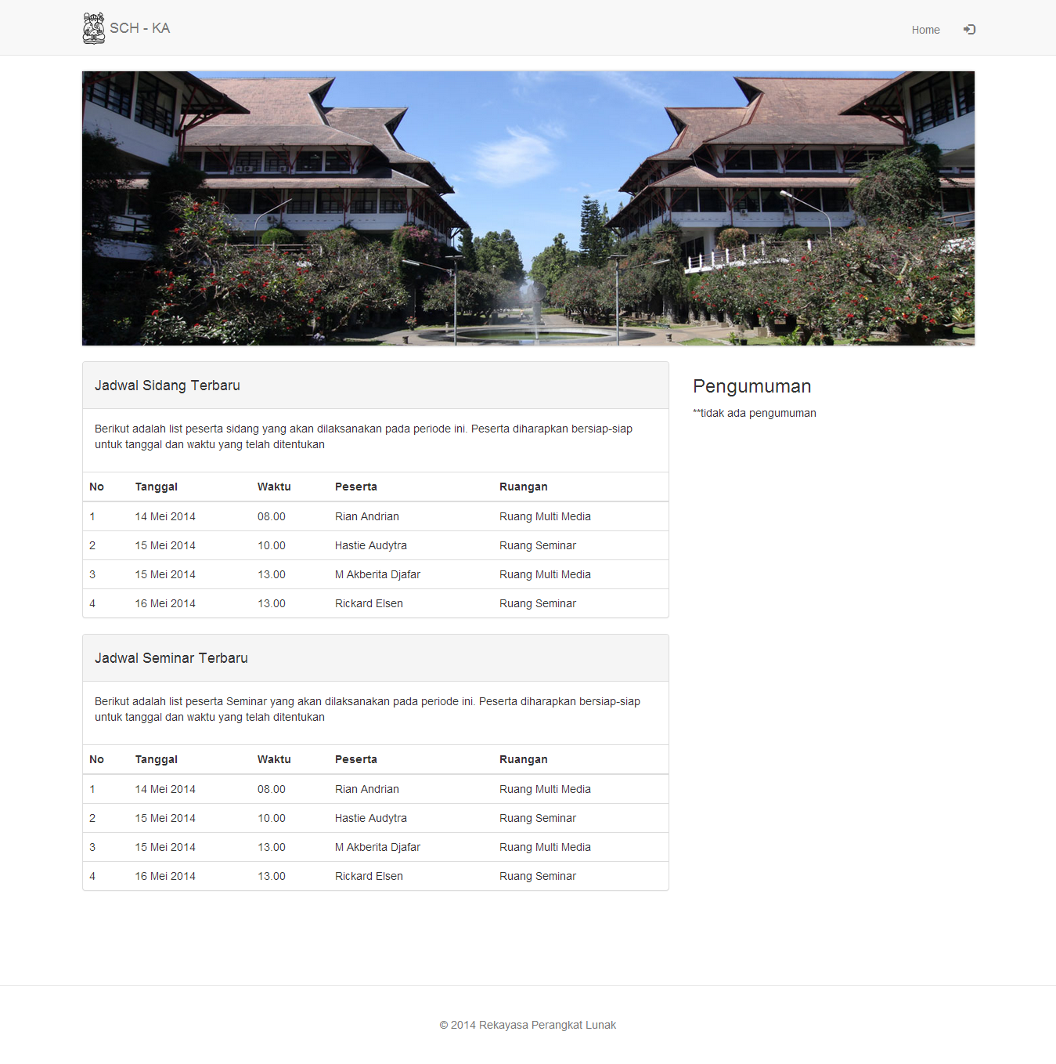
Gambar 1 Halaman home/index sistem penjadwalan karya akhir
Pada halaman index ini user dapat memperoleh informasi ataupun pengumuman yang berkenaan dengan kegiatan seminar/sidang. Apabila user yang mengakses halaman ini mempunyai hak akses khusus seperti Dosen ataupun Koordinator, user tersebut dapat masuk kehalaman Login untuk mengakses dashboar pengelolaan penjadwalan seminar/sidang sesuai dengan hak akses yang dimiliki.
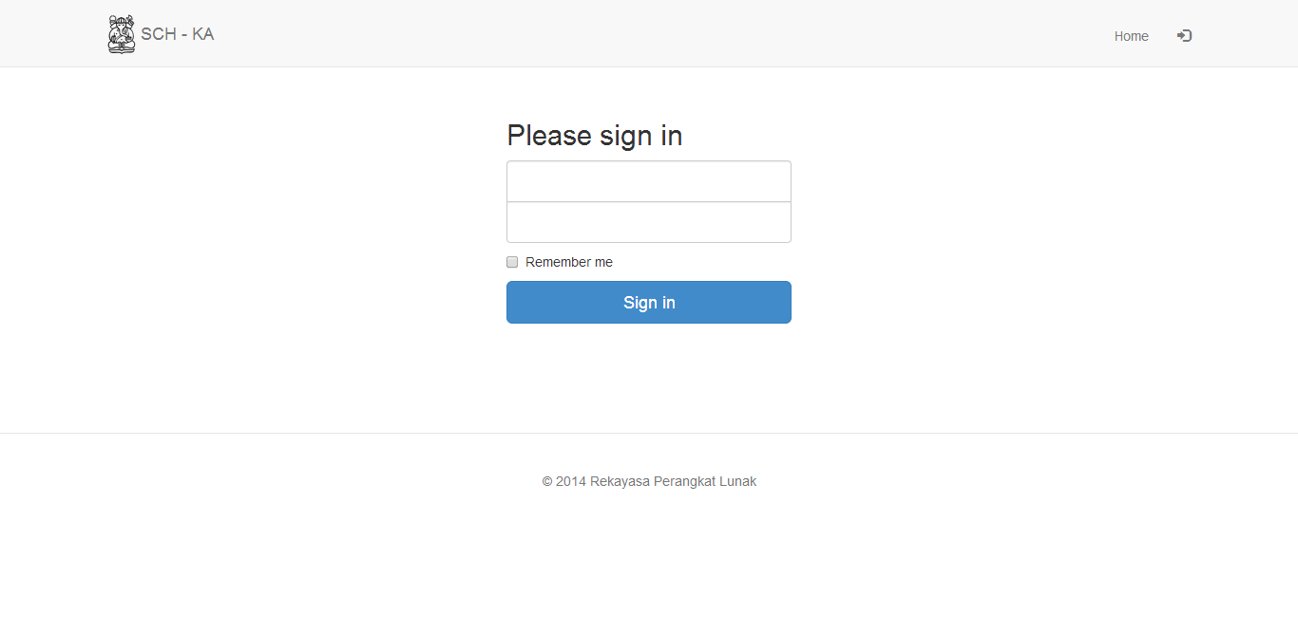
Gambar 2 Halaman login

Sumber Daya Manusia
Sumber daya manusia yang dibutuhkan untuk menguji sistem penjadwalan karya akhir ini berjumlah satu orang dengan kriteria memahami konsep bahasa pemograman CSS, HTML, JSF, dan SQL.

Prosedur Umum Pengujian

Pengenalan dan Latihan
Berhubung pihak yang terlibat dalam proses pengujian telah memenuhi persyaratan 2.4 dan dengan mempertimbangkan bahwa perngkat lunak dan keras yangdibutuhkan dalam pengujian sudah umum digunakan, maka pengenalan dan latihan tidak perlu dilakukan.

Persiapan Awal
Persiapan awal yang khusus tidak dibutuhkan pada pengujian sistem penjadwalan karya akhir ini. Bagian ini akan dibagi menjadi beberapa sub bab, untuk menjelaskan lingkungan yang dibutuhkan dalam pengujian perangkat lunak.

Persiapan Prosedural
Persiapan awal yang khusus tidak dibutuhkan pada pengujian sistem penjadwalan karya akhir ini.

Persiapan Perangkat Keras
Perangkat keras yang dilibatkan dalam pengujian perangkat lunak SSM seperangkat komputer dengan spesifikasi sebagai berikut:
- Sistem operasi Fedora 20
- Intel® Core2Duo
- 2 GB RAM
- Satu Buah Monitor

Persiapan Perangkat Lunak
Perangkat lunak yang digunakan untuk pengujian ini diantaranya:
- Netbeans 7.4
- JDK 7
- Glassfished 4.0
- Google Crome
- MariaDB
- Git
- Jenkins

Pelaksanaan
Pelaksanaan pengujian langsung dilakukan pada tahap pengujian sistem dengan menguji fungsi-fungsi yang terdapat di dalam sistem penjadwalan karya akhir ini.

Pelaporan Hasil
Dokumen hasil pengujian akan diserahkan kepada Dosen matakuliah Kualitas perangkat lunak sebagai laporan dan kepada tim pengembang aplikasi untuk diperbaiki.

Identifikasi dan Rencana Pengujian
Pengujian sistem penjadwalan karya akhir dilakukan berdasarkan kebutuhan yang didefinisikan pada dokumen SKPL-SPKA. Adapun garis besar proses pengujian dapat dilihat pada Tabel berikut:
Kelas Uji | Butir Uji | Identifikasi |  | Tingkat Pengujian | Jenis Pengujian | Jadwal
Kelas Uji | Butir Uji | SKPL | PDHUPL | Tingkat Pengujian | Jenis Pengujian | Jadwal
Pengujian Antarmuka Pengguna | Pengujian fungsi Login | SKPL_SPKA_FR04 | TC_01 | Pengujian Sistem | Black Box
Pengujian Antarmuka Pengguna | Pengujian fungsi Create Kalender | SKPL_SPKA_FR06 | TC_02 | Pengujian Sistem | Black Box
Pengujian Antarmuka Pengguna | Pengujian fungsi Search Jadwal | SKPL_SPKA_FR03 | TC_03 | Pengujian Sistem | Black Box
Pengujian Antarmuka Pengguna | Pengujian fungsi Input Kesediaan Jadwal | SKPL_SPKA_FR09 | TC_04 | Pengujian Sistem | Black Box
Pengujian Antarmuka Pengguna | Pengujian fungsi Kesedian Menguji | SKPL_SPKA_FR14 | TC_05 | Pengujian Sistem | Black Box
Pengujian Antarmuka Pengguna | Pengujian fungsi Create Jadwal | SKPL_SPKA_FR10 | TC_06 | Pengujian Sistem | Black Box

Tabel 1 Identifikasi dan rencana pengujian

Deskripsi dan Hasil Uji

Identifikasi kelas pengujian antarmuka pengguna

Identifikasi butir pengujian fungsi login

Identifikasi | Deskripsi | Prosedur Pengujian | Masukan | Keluaran yang Diharapkan | Kriteria Evaluasi Hasil | Hasil yang Didapat | Kesimpulan
TC_01 | Pengujian Fungsi Login | Buka web, lalu masuk ke halaman login | Email  Password | Login Berhasil, masuk ke halaman dashboard sesuai hak akses masing-masing | Email dan password yang dimasukkan benar  Email yang dimasukkan benar, password yang dimasukkan salah  Email yang dimasukkan salah, password yang dimasukkan benar  Email dan password yang dimasukkan salah

Tabel 2 Identifikasi butir pengujian fungsi login

Identifikasi butir pengujian Create Kalender

Identifikasi | Deskripsi | Prosedur Pengujian | Masukan | Keluaran yang Diharapkan | Kriteria Evaluasi Hasil | Hasil yang Didapat | Kesimpulan
TC_02 | Pengujian fungsi Create Kalender | - Masuk ke dashboard koordinator  - Pilih menu Create Kalender | Tanggal awal periode dan tanggal akhir periode | Rentang waktu seminar / sidang tersimpan di database dan ditampilkan | Periode akhir dipilih pada tanggal setelah periode awal  Periode akhir dipilih sebelum tanggal periode awal  Periode awal tidak diisi  Periode akhir tidak diisi

Tabel 3 Identifikasi butir pengujian Create Kalender

Identifikasi butir pengujian search jadwal

Identifikasi | Deskripsi | Prosedur Pengujian | Masukan | Keluaran yang Diharapkan | Kriteria Evaluasi Hasil | Hasil yang Didapat | Kesimpulan
TC_03 | Pengujian fungsi Search Jadwal | Buka web, masuk ke halaman index | Keyword yang akan dicari | Pencarian jadwal ditemukan atau tidak ditemukan | Keyword yang dimasukkan terdapat dalam data  Keyword yang dimasukkan tidak terdapat dalam data

Tabel 4 Identifikasi butir pengujian search jadwal

Identifikasi butir pengujian input kesediaan jadwal

Identifikasi | Deskripsi | Prosedur Pengujian | Masukan | Keluaran yang Diharapkan | Kriteria Evaluasi Hasil | Hasil yang Didapat | Kesimpulan
TC_04 | Pengujian fungsi Input Kesediaan Jadwal | Buka web, masuk ke halaman dashboard dosen, masuk ke halaman kesediaan jadwal | Tanggal dan waktu kesediaan | Kesediaan jadwal tersimpan di database | Tanggal yang dimasukkan didalam periode rentang jadwal seminar/sidang  Tanggal yang dimasukkan diluar periode rentang jadwal seminar/sidang

Tabel 5 Identifikasi butir pengujian input kesediaan jadwal

Identifikasi butir pengujian input kesediaan Menguji

Identifikasi | Deskripsi | Prosedur Pengujian | Masukan | Keluaran yang Diharapkan | Kriteria Evaluasi Hasil | Hasil yang Didapat | Kesimpulan
TC_05 | Pengujian fungsi Input Kesediaan Menguji | Buka web, masuk ke halaman dashboard dosen, masuk ke halaman kesediaan menguji | Klik tombol tolak atau terima | Kesediaan jadwal menguji tersimpan di database | Tawaran jadwal menguji ditolak  Tawaran jadwal menguji diterima

Tabel 6 Identifikasi butir pengujian input kesediaan Menguji

Identifikasi butir pengujian Create Jadwal
Identifikasi | Deskripsi | Prosedur Pengujian | Masukan | Keluaran yang Diharapkan | Kriteria Evaluasi Hasil | Hasil yang Didapat | Kesimpulan
TC_06 | Pengujian fungsi Create Jadwal | Buka web, masuk ke halaman dashboard dosen, masuk ke halaman create jadwal seminar/sidang | Tanggal dan waktu seminar / sidang | Jadwal seminar/sidang tersimpan di database | Ruangan tersedia dan dosen penguji menerima tawaran menguji  Ruangan tersedia dan dosen penguji menolak tawaran menguji  Ruangan tidak tersedia dan dosen penguji menerima tawaran menguji  Ruangan tidak tersedia dan dosen penguji menolak tawaran menguji
Tabel 7 Identifikasi butir pengujian Create Jadwal

Keterunutan Kebutuhan
Pada bagian ini akan ditunjukkan keterunutan pengujian terhadap kebutuhan perangkat lunak.

ID Pengujian | Deskripsi Pengujian | ID Kebutuhan | Deskripsi Kebutuhan
TC_01 | Pengujian Fungsi Login | FR-04 | Form login
TC_02 | Pengujian fungsi Create Kalender | FR-02 | Menampilkan event
TC_03 | Pengujian fungsi Search Jadwal | FR-01 | Menampilkan jadwal
TC_03 | Pengujian fungsi Search Jadwal | FR-03 | Pencarian jadwal
TC_03 | Pengujian fungsi Search Jadwal | FR-05 | Baca data mahasiswa
TC_03 | Pengujian fungsi Search Jadwal | FR-08 | Baca data dosen
TC_04 | Pengujian fungsi Input Kesediaan Jadwal | FR-06 | Form pelaksanaan seminar
TC_04 | Pengujian fungsi Input Kesediaan Jadwal | FR-07 | Form informasi Event
TC_05 | Pengujian fungsi Input Kesediaan Menguji | FR-08 | Baca data dosen
TC_05 | Pengujian fungsi Input Kesediaan Menguji | FR-09 | Form kesediaan menguji
TC_05 | Pengujian fungsi Input Kesediaan Menguji | FR-13 | Notifikasi permintaan menguji
TC_05 | Pengujian fungsi Input Kesediaan Menguji | FR-14 | Merespon permintaan menguji
TC_06 | Pengujian fungsi Create Jadwal | FR-10 | Form penjadwalan seminar
TC_06 | Pengujian fungsi Create Jadwal | FR-11 | Baca kesediaan dosen
TC_06 | Pengujian fungsi Create Jadwal | FR-12 | Memilih penguji
TC_06 | Pengujian fungsi Create Jadwal | FR-15 | Mencari ruangan seminar

Tabel 8 Keterunutan kebutuhan

